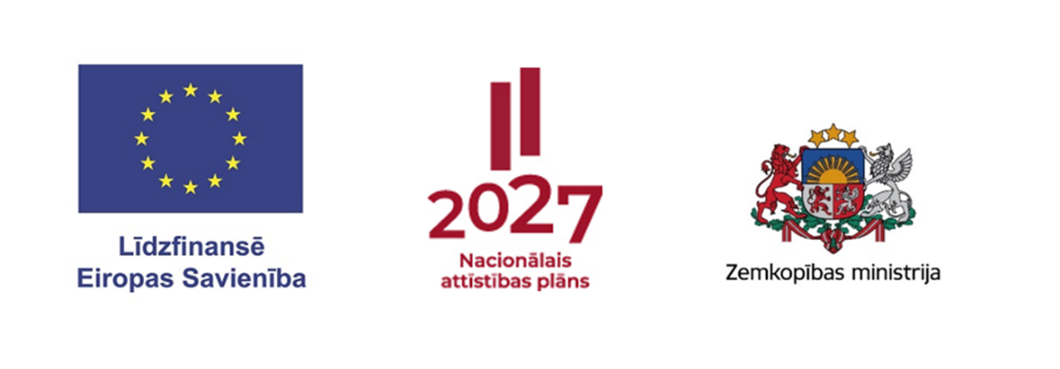
Informācija par iesniegtajiem pieteikumiem un pieejamo finansējumu Eiropas Lauksaimniecības fonda lauku attīstībai intervencē "Daudzgadu konsultāciju pakalpojumi ("inkubācija")"
2023.–2027. gada plānošanas periodam

(dati uz 15.04.2026.)

Pieejamais finansējums – 1 886 500,00 EUR.
Iesniegto pieteikumu skaits – 55.
Iesniegto pieteikumu publiskā finansējuma summa – 313 500,00 EUR,
kas veido 14,25 % no pieejamā finansējuma.

Informācija ir informatīva un atspoguļo situāciju uz norādīto datumu. Iesniegumu vērtēšana turpinās.

